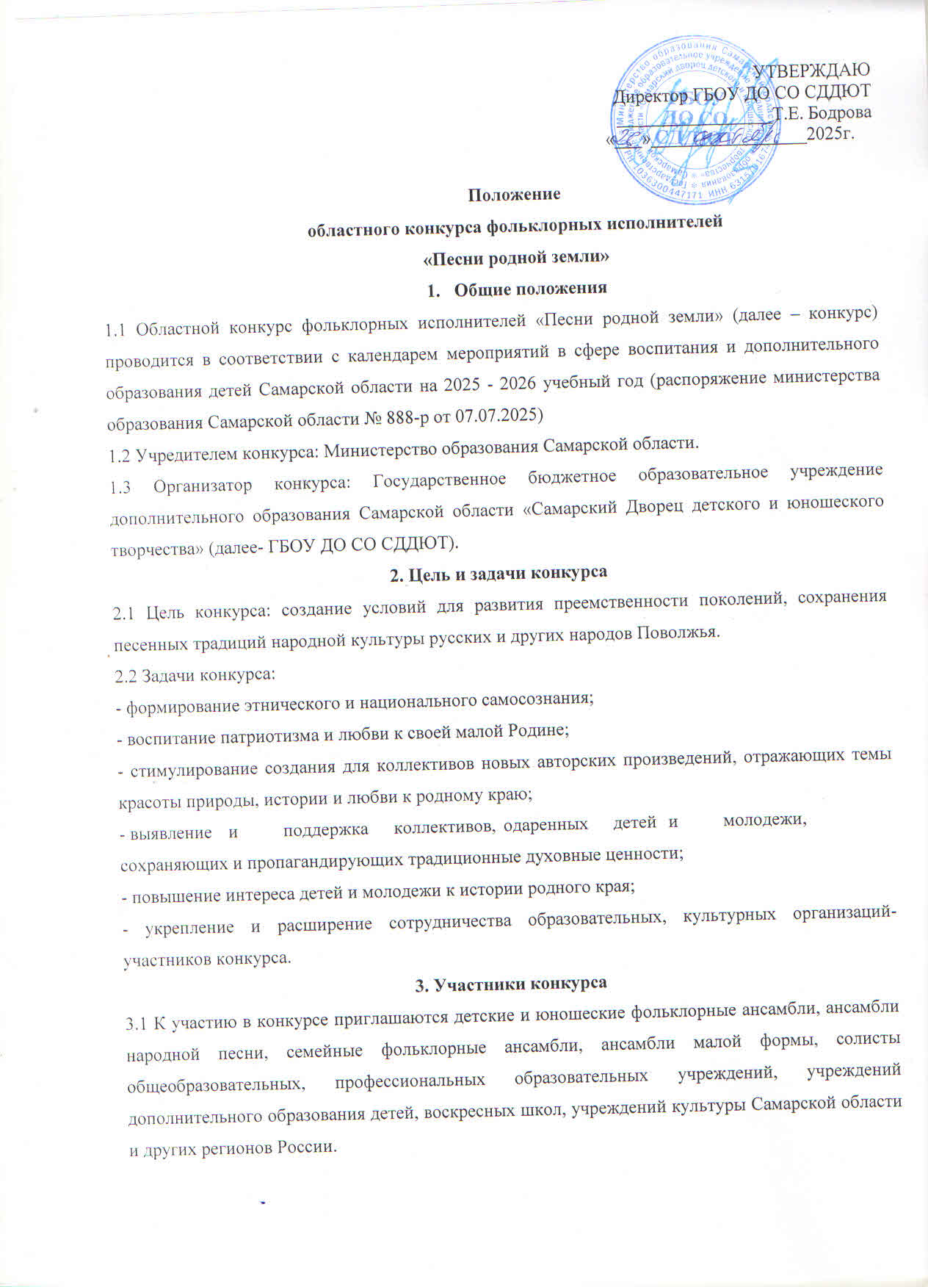

4. Содержание конкурса
4.1 Конкурс проводится по двум номинациям:
«Любимый край»;
«Традиционное песенное творчество Самарской области».
4.2 Для участия в номинации «Любимый край» необходимо подготовить два произведения о природе, истории и культуре малой родины, общая продолжительность выступления–5-6 минут.
4.3 Для участия в номинации «Традиционное песенное творчество Самарской области» необходимо подготовить два произведения по этнографическим материалам Самарской области, общая продолжительность выступления–5-6минут.
Участники обеих номинаций делятся на группы:
- ансамбли;
- ансамбли малых форм;
- солисты.
4.4 Конкурс проводится по возрастным категориям: 6-10 лет, 11-14лет, 15-18 лет; 18-21год (студенты); старшая возрастная группа (от 21год и старше); профессионал (педагоги); смешанная возрастная группа.
Принадлежность к возрастной группе определяется по той группе, в которую входит наибольшее количество участников коллектива.
5. Руководство конкурсом
5.1 Руководство проведением конкурса осуществляет Оргкомитет.
5.2 Оргкомитет конкурса формирует жюри из ведущих специалистов культуры, искусства, образования.
5.3 Жюри конкурса осуществляет экспертизу поступивших в конкурс работ в соответствии с критериями оценки материалов, определяет победителей и призеров конкурса.
6. Сроки и порядок проведения конкурса
6.1 Конкурс будет проходить в очном формате с 10 по 21 ноября 2025года
6.2 Для участия в конкурсе необходимо заполнить заявку до 3ноября 2025г. Заполнить форму заявки по ссылке: https://forms.yandex.ru/u/68de26ecf47e73264c78e428
Заявка заполняется отдельно на каждого участника. Заявки, заполненные в несоответствии с положением или направленные позже указанного срока, не будут рассматриваться.
6.3 Все участники-дети, а также индивидуальные участники-педагоги, должны зарегистрироваться на сайте навигатор дополнительного образования Самарской области: https://navigator.asurso.ru/meetings/5943
6.4 Конкурсный просмотр состоится 10 ноября 2025 г. на базе ГБОУДО СО СДДЮТ с 10:00 по предварительному графику.

7. Критерии оценки работ
- исполнительское мастерство;
- вокальная техника;
- соответствие репертуара теме конкурса;
- художественная ценность выступления;
- соответствие репертуара возрасту исполнителей.
8. Подведение итогов конкурса
8.1 Победители в каждой возрастной группе по номинациям награждаются дипломами Лауреата I степени, призеры- награждаются дипломами Лауреата II и III степени.
8.2 Жюри конкурса и организации-партнёры могут наградить коллективы и отдельных участников специальными дипломами.
8.3 Награждение призеров и победителей состоится в 11.00 21 ноября 2025 г. в ГБОУ ДО СО СДДЮТ.
9. Координаторы конкурса
Ульдякова Оксана Геннадьевна – методист ГБОУ ДО СО СДДЮТ, 8(846)332-07-51
Шарова Татьяна Константиновна, педагог-организатор ГБОУ ДО СО СДДЮТ, 8(846)332-07-51, эл. почта berestechko2023@gmail.com.
Информация о фестивале публикуется на сайте ГБОУ ДО СО СДДЮТ
(pioner-samara.ru) и в группе в Контакте https://vk.com/berestechkosamara

